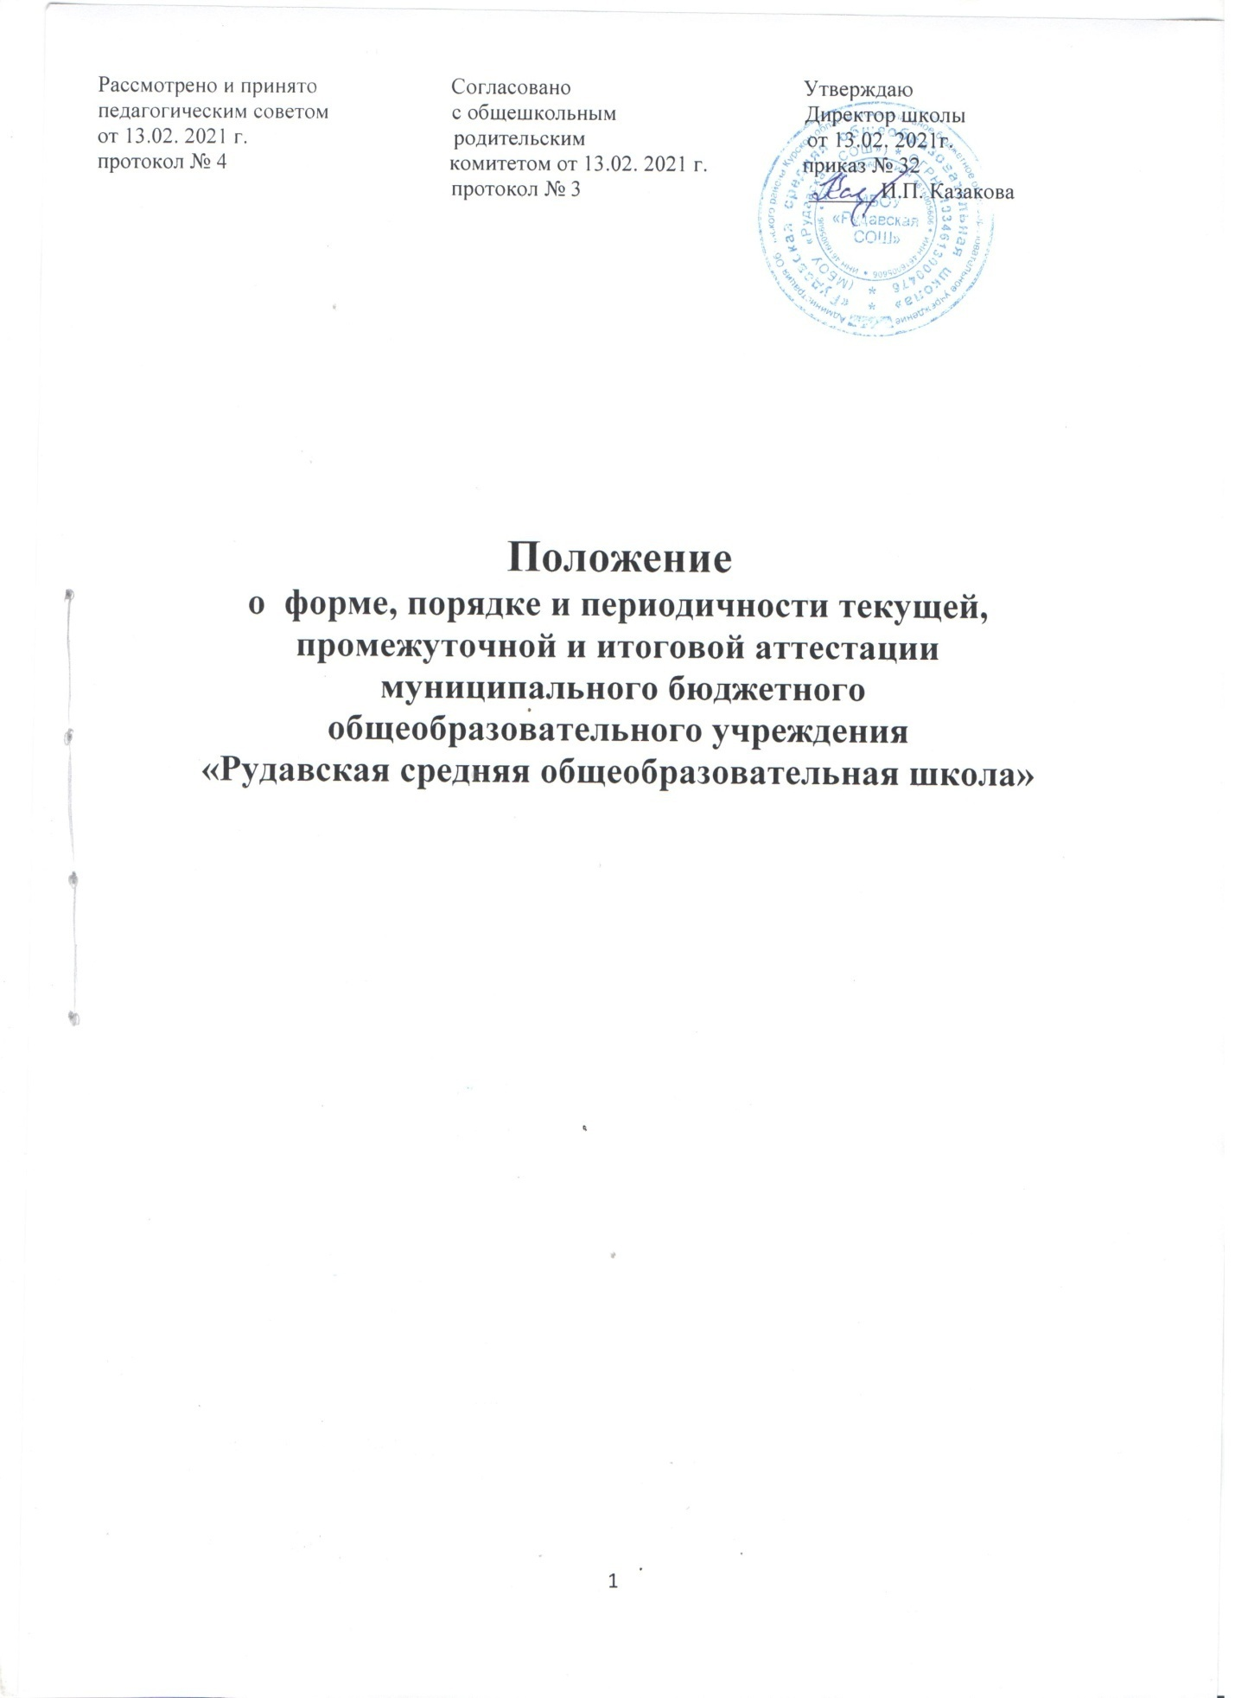

# ПОЛОЖЕНИЕ

* **форме, порядке и периодичности текущей, промежуточной и итоговой аттестации**
  1. **Общие положения**
  2. Настоящее Положение разработано в соответствии с ФЗ № 273 от 29.12. 2012 г. «Об образовании в Российской Федерации», Уставом МБОУ «Рудавская СОШ» (далее – ОО).
  3. Настоящее положение устанавливает систему оценивания обучающихся, форму, порядок и периодичность текущей, промежуточной и итоговой аттестации.
  4. Положение призвано обеспечить объективную оценку знаний каждого обучающегося.

# Формы аттестации

ОО определяет следующие формы аттестации: текущая, промежуточная, итоговая.

Текущий контроль успеваемости осуществляется учителями на протяжении всего учебного года.

* 1. При текущей аттестации педагогические работники школы имеют право на свободу выбора и использования методов оценки знаний учащихся по своему предмету.
  2. Педагогический работник обязан ознакомить обучающихся с системой текущего контроля по своему предмету на начало учебного года.
  3. Педагогический работник обязан своевременно довести до сведения обучающихся отметку текущего контроля, обосновав ее в присутствии всего класса, и выставить отметку в классный, электронный журналы и в дневник обучающегося.
  4. Промежуточные итоговые отметки выставляются по предметам (2-9 классы) – по учебным четвертям, в 10-11 классах – по полугодиям.
  5. Порядок проведения промежуточной аттестации обучающихся начальной школы направлен на реализацию требований федерального государственного образовательного стандарта и обеспечение комплексного подхода к оценке результатов освоения основной образовательной программы начального общего образования.

Оценивание по предметам 2-4 классы - по учебным четвертям. Учебный предмет ОРКСЭ– не оценивается.

Промежуточная аттестация проводится, начиная со 2 класса (отметка отражается, в том числе и в электронном журнале).

* 1. Обучающемуся, пропустившему 75 и более процентов учебных занятий в течение четверти (2-9 классы) или полугодия (10-11 классы), не может быть выставлена промежуточная итоговая отметка.
  2. В конце учебного года выставляются итоговые годовые отметки по всем предметам учебного плана.
  3. В случае несогласия обучающегося, его родителей (законных представителей) с годовой отметкой, обучающемуся предоставляется возможность сдать экзамен по соответствующему предмету. Для сдачи экзамена создается комиссии, состав которой утверждается приказом директора ОО.

# Итоговая аттестация

* 1. Итоговая аттестация проводится для обучающихся 9-х и 11-х классов в соответствии с Порядком проведения государственной итоговой аттестации по образовательным программам основного и среднего общего образования.
  2. ГИА в 9 классе проводится в форме ОГЭ или ГВЭ.
  3. ГИА в 11 классе проводится в форме ЕГЭ или ГВЭ.
  4. Допуск учащихся к итоговой аттестации осуществляется в соответствии с Порядком проведения государственной итоговой аттестации по образовательным программам основного и среднего общего образования.

# Оценка устных ответов обучающихся

* 1. Ответ оценивается отметкой «5» , если обучающийся:
* полностью раскрыл содержание материала в объеме, предусмотренном программой и учебником;
* изложил материал грамотным языком в определенной логической последовательности, точно используя специальную терминологию и символику;
* правильно выполнил рисунки, чертежи, графики, сопутствующие ответу;
* показал умение иллюстрировать теоретические положения конкретными примерами, применять их в новой ситуации при выполнении практического задания;
* продемонстрировал усвоение ранее изученных сопутствующих вопросов, сформированность и устойчивость используемых при ответе умений и навыков;
* отвечал самостоятельно без наводящих вопросов учителя.

Возможны одна-две неточности при освещении второстепенных вопросов или в выкладках, которые ученик легко исправил по замечанию учителя.

* 1. Ответ оценивается отметкой «4», если ответ удовлетворяет в основном требованиям на отметку «5», но при этом имеет один из недостатков:
* в изложении допущены небольшие пробелы, не исказившие содержание ответа;
* допущены один — два недочета при освещении основного содержания ответа, исправленные на замечания учителя;
* допущены ошибка или более двух недочетов при освещении второстепенных вопросов или в выкладках, легко исправленные по замечанию учителя.
  1. Отметка «3» ставится в следующих случаях:
* неполно или непоследовательно раскрыто содержание материала, но показано общее понимание вопроса и продемонстрированы умения, достаточные для дальнейшего усвоения программного материала;
* имелись затруднения, или допущены ошибки в определении понятий, использовании специальной терминологии, чертежах, выкладках, исправленные после нескольких наводящих вопросов учителя;
* обучающийся не справился с применением теории в новой ситуации при выполнении практического задания, но выполнил задания обязательного уровня сложности по данной теме;
* при выявленном знании теоретического материала имеется недостаточная сформированность основных умений и навыков.
  1. Отметка «2» ставится в следующих случаях:
* не раскрыто основное содержание учебного материала;
* обнаружено незнание или непонимание обучающимся большей или наиболее важной части учебного материала;
* допущены ошибки в определении понятий, при использовании специальной терминологии, в рисунках, чертежах или в графиках, в выкладках, которые не исправлены после нескольких наводящих вопросов учителя.

# Оценка письменных работ обучающихся

* 1. Письменная работа является одной из форм выявления уровня грамотности обучающегося. Письменная работа проверяет усвоение материала темы, раздела программы изучаемого предмета, основных понятий, правил, степень самостоятельности обучающегося, умения применять на практике полученные знания, используя, в том числе ранее изученный материал. При оценке письменной работы проверяется освоение основных норм современного литературного языка и орфографической грамотности.

При оценке письменной работы исправляются, но не учитываются ошибки на правила, которые не включены в школьную программу; на еще не изученные правила. Исправляются, но не учитываются описки. Среди ошибок следует выделить негрубые, т. е. не имеющие существенного значения для характеристики грамотности. При подсчете две негрубые ошибки считаются за одну ошибку.

Необходимо учитывать повторяемость и однотипность ошибок. Однотипными считаются ошибки, допущенные на одно правило. Первые однотипные ошибки считаются за одну, каждая следующая подобная ошибка учитывается как самостоятельная.

* 1. Отметка “5” выставляется, если в работе не допущено ни одной ошибки, а также при наличии в ней одной негрубой ошибки. Учитывается качество оформления работы, аккуратность, отсутствие орфографических ошибок.
  2. Отметка “4” выставляется, если допущено две ошибки, а также при наличии двух негрубых ошибок. Учитывается оформление работы и общая грамотность.
  3. Отметка “3” выставляется, если допущено до четырех ошибок, а также при наличии пяти негрубых ошибок. Учитывается оформление работы.
  4. Отметка “2” выставляется, если допущено более четырех ошибок.
  5. При оценке выполнения дополнительных заданий отметки выставляются следующим образом:
* “5” – если все задания выполнены;
* “4” – выполнено правильно не менее ¾заданий;
* “3” – за работу, в которой правильно выполнено не менее половины работы;
* “2” – выставляется за работу, в которой не выполнено более половины заданий. При оценке контрольного диктанта на понятия отметки выставляются:
* “5” – нет ошибок;

- “4” – 1-2ошибки;

- “3” – 3-4ошибки;

* “2” – допущено 5 и более ошибок.

# Оценка творческих работ обучающихся

* 1. Творческая работа выявляет сформированность уровня грамотности и компетентности обучающегося, является основной формой проверки умения учеником правильно и последовательно излагать мысли, привлекать дополнительный справочный материал, делать самостоятельные выводы, проверяет речевую подготовку учащегося.

Любая творческая работа включает в себя три части: вступление, основную часть, заключение и оформляется в соответствии с едиными нормами и правилами, предъявляемыми к работам такого уровня. С помощью творческой работы проверяется: умение раскрывать тему; умение использовать языковые средства, предметные понятия в соответствии со стилем, темой и задачей высказывания (работы); соблюдение языковых норм и правил правописания; качество оформления работы, использование иллюстративного материала; широта охвата источников и дополнительной литературы.

Содержание творческой работы оценивается по следующим критериям:

* соответствие работы обучающегося теме и основной мысли;
* полнота раскрытия темы;
* правильность фактического материала;
* последовательность изложения.

При оценке речевого оформления учитываются:

* разнообразие словарного и грамматического строя речи;
* стилевое единство и выразительность речи;
* число языковых ошибок и стилистических недочетов.

При оценке источниковедческой базы творческой работы учитывается правильное оформление сносок; соответствие общим нормам и правилам библиографии применяемых источников и ссылок на них; реальное использование в работе литературы приведенной в списке источников; широта временного и фактического охвата дополнительной литературы; целесообразность использования тех или иных источников.

* 1. Отметка “5” ставится, если содержание работы полностью соответствует теме; фактические ошибки отсутствуют; содержание изложенного последовательно; работа отличается богатством словаря, точностью словоупотребления; достигнуто смысловое единство текста, иллюстраций, дополнительного материала. В работе допущен один недочет в содержании; один- два речевых недочета; одна грамматическая ошибка.
  2. Отметка “4” ставится, если содержание работы в основном соответствует теме (имеются незначительные отклонения от темы); имеются единичные фактические неточности; имеются незначительные нарушения последовательности в изложении мыслей; имеются отдельные непринципиальные ошибки в оформлении работы. В работе допускается не более двух недочетов в содержании, не более трех-четырех речевых недочетов, не более двух грамматических ошибок.
  3. Отметка “3” ставится, если в работе допущены существенные отклонения от темы; работа достоверна в главном, но в ней имеются отдельные нарушения последовательности изложения; оформление работы не аккуратное, есть претензии к соблюдению норм и правил библиографического и иллюстративного оформления. В работе допускаются не более четырех недочетов в содержании, пяти речевых недочетов, четырех грамматических ошибок.
  4. Отметка “2” ставится, если работа не соответствует теме; допущено много фактических ошибок; нарушена последовательность изложения во всех частях работы; отсутствует связь между ними; отмечены серьезные претензии к качеству оформления работы. Допущено до семи речевых и до семи грамматических ошибок.
  5. При оценке творческой работы учитывается самостоятельность, оригинальность замысла работы, уровень ее композиционного и стилевого решения, речевого оформления. Избыточный объем работы не влияет на повышение отметки. Учитываемым положительным фактором является наличие рецензии на исследовательскую работу.

# Порядок выставления итоговых отметок

* 1. За учебную четверть (2-9 классы), учебное полугодие (10-11 классы) и за учебный год (2- 11 классы) ставится итоговая отметка. Она является единой и отражает в общем виде все стороны подготовки обучающегося по предмету.
  2. Не выставляются отметки учащимся 1 классов в течение учебного года. Учебная деятельность обучающихся оценивается словесно.
  3. Отметка за четверть, полугодие может быть выставлена обучающемуся при наличии у него не менее трех отметок за четверть и пяти за полугодие. Отметка за четверть не может быть выставлена по одной или двум отметкам, за исключением случаев длительной болезни. Обучающийся, не имеющий или имеющий одну отметку и пропустивший ¾ учебного времени по предмету, считается не аттестованным.
  4. Отметка за четверть, полугодие, год не должна выводиться механически, как среднее арифметическое предшествующих отметок. Решающим при её определении следует считать фактическую подготовку обучающегося по всем показателям ко времени выведения этой отметки. При выведении итоговой отметки за четверть, полугодие преимущественное значение придается отметкам за письменные, контрольные, практические и лабораторные работы (математике, физике, химии и т.д.). В случае спорной отметки за год решающей является отметка за III четверть в 2-9 классах, за II полугодие в 10-11 классах. Текущие и итоговые отметки выставляются в классный и электронный журналы.
  5. В случае выезда ученика на длительное время на лечение по путевке, отметка за четверть (полугодие) выставляется на основании выданного ему табеля по месту лечения. В случае отсутствия такого документа приказом директора по ОО создается комиссия из числа учителей, работающих в классе, для принятия зачетов по изученным темам. Решение комиссии оформляется протоколом.
  6. Проведение в 11-м классе итогового сочинения (изложения), являющегося условием допуска к государственной итоговой аттестации по образовательным программам среднего общего образования, фиксируется в журнале 11-го класса на страницах по учебному предмету «Литература». Слева отдельным столбцом в соответствии с датой проведения выставляются результаты проверки итогового сочинения (изложения) в виде отметок «зачет»/ «незачет».

# Порядок выставления отметок за контрольные работы

* 1. Неудовлетворительный результат контрольной, проверочной, итоговой работы обучающегося, отраженный в журнале учета успеваемости класса (в том числе электронном) в обязательном порядке должен иметь следствием дополнительную работу с учеником, включающую консультацию по неосвоенному материалу и повторную работу, что отражается в журнале успеваемости класса отметкой, выставленной рядом с первой неудовлетворительной отметкой.
  2. При выставлении четвертной, полугодовой отметки обучающегося учитывается его успешность на протяжении всего периода подлежащего аттестации.

# Промежуточная аттестация обучающихся

* 1. Освоение образовательной программы, в том числе отдельной части или всего объема учебного предмета, курса, дисциплины (модуля) образовательной программы, сопровождается промежуточной аттестацией обучающихся, проводимой в формах, определенных учебным планом, и в порядке, установленном образовательной организацией.
  2. Неудовлетворительные результаты промежуточной аттестации по одному или нескольким учебным предметам, курсам, дисциплинам (модулям) образовательной программы или не прохождение промежуточной аттестации при отсутствии уважительных причин признаются академической задолженностью.
  3. Обучающиеся обязаны ликвидировать академическую задолженность.
  4. Образовательные организации, родители (законные представители) несовершеннолетнего обучающегося, обеспечивающие получение обучающимся общего образования в форме семейного образования, обязаны создать условия обучающемуся для ликвидации академической задолженности и обеспечить контроль за своевременностью ее ликвидации.
  5. Обучающиеся, имеющие академическую задолженность, вправе пройти промежуточную аттестацию по соответствующему учебному предмету, курсу, дисциплине (модулю) не более двух раз в сроки, определяемые организацией, осуществляющей образовательную деятельность, в пределах одного года с момента образования академической задолженности. В указанный период не включаются время болезни обучающегося, нахождение его в академическом отпуске или отпуске по беременности иродам.
  6. Для проведения промежуточной аттестации во второй раз образовательной организацией создается комиссия.
  7. Не допускается взимание платы с обучающихся за прохождение промежуточной аттестации.
  8. Обучающиеся, не прошедшие промежуточной аттестации по уважительным причинам или имеющие академическую задолженность, переводятся в следующий класс или на следующий курс условно.
  9. Обучающиеся в образовательной организации по образовательным программам начального общего, основного общего и среднего общего образования, не ликвидировавшие в установленные сроки академической задолженности с момента ее образования, по усмотрению их родителей (законных представителей) оставляются на повторное обучение, переводятся на обучение по адаптированным образовательным программам в соответствии с рекомендациями психолого-медико-педагогической комиссии либо на обучение по индивидуальному учебному плану.
  10. Обучающиеся по образовательным программам начального общего, основного общего и среднего общего образования в форме семейного образования, не ликвидировавшие в установленные сроки академической задолженности, продолжают получать образование в образовательной организации.

# Меры по предупреждению перегрузки обучающихся

* 1. Не задаются домашние задания на каникулы и праздничные ни.
  2. Контрольные, проверочные работы, зачеты не проводятся в понедельник и пятницу (за исключением предметов, имеющих объем 1-2 часа в неделю) и на первой неделе после каникул.
  3. Несанкционированный учебной частью перенос зачета, контрольной работы в графике зачетов и контрольных работ, самостоятельное проведение контрольных работ и зачетов, не предусмотренных графиком, являются грубым нарушением прав обучающихся и поводом к дисциплинарному взысканию педагога.

# Срок действия Положения

12.1. Настоящее Положение действует до внесения новых изменений.